р. Збруч, смт Гусятин Тернопільської області
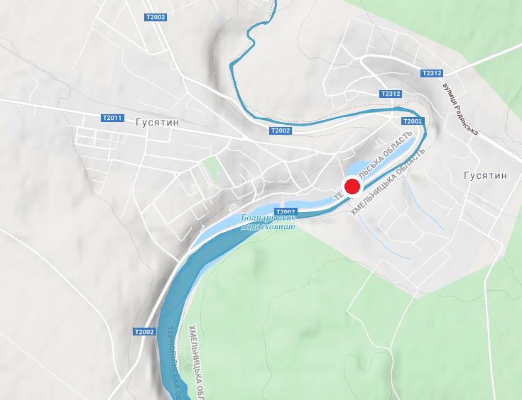 | 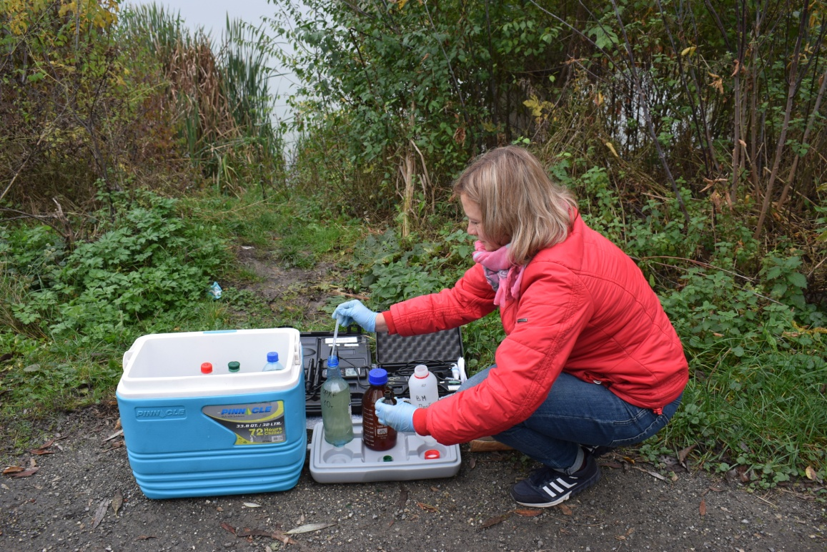
Забруднюючі речовини, виявлені у досліджуваних пробах води: | Їх вплив на екосистеми та громади: | Можливі шляхи надходження
1. Свинець*  2. Кадмій*.  3. Нікель*.  4. Біологічне споживання кисню (перевищення в 3 рази для водних об’єктів культурно-побутового використання).  5. Хімічне споживання кисню (перевищення в 2,5 раза для водних об’єктів культурно-побутового використання)  6. Нітроген загальний (підвищений вміст).  7. Залізо загальне (незначне перевищення).  *Вміст зазначеного показника не перевищує екологічних нормативів якості для пріоритетних речовин (ЕНЯмах), визначених наказом Міністерства екології та природних ресурсів від 14.01.2019 № 5. | 1. Свинець належить до отрут з політропним механізмом дії, що проявляється специфічним токсичним впливом на органи кровотворення, ураженням центральної та периферичної нервової систем, серцево-судинної та імунної систем. Надмірний вміст свинцю чинить пошкоджуючу дію на печінку, нирки, порушує обмінні процеси, зокрема синтез білка.  2. Кадмій у природі зустрічається в цинкових і свинцевих рудах. У промисловості він використовується у виробництві металокераміки, полімерів, кольорових телевізорів і рентгенівських екранів, штучної шкіри, пігментів для скла, фарфору, гальванічних покриттів. Нікель використовується у хімічній промисловості. Ці метали мають властивість накопичуватись у рослинах і живих організмах, особливо водних.  Належать до чотирьох найбільш токсичних важких металів.  3. Підвищений вміст показників БСК, ХСК та нітрогену загального свідчить про надмірний розвиток фітопланктону, що часто призводить до погіршення умов існування водних живих організмів, можливої загибелі риби та стану вод у місцях питних водозаборів.  4. Надмірний вміст заліза загального у питній воді може викликати різні алергічні реакції. | Основним джерелом забруднення є поверхневий стік з урбанізованої території.  Потрапляння важких металів у поверхневі води здійснюється внаслідок внесення в ґрунт сільськогосподарських угідь мінеральних добрив та пестицидів.  Основне джерело забруднення водойми свинцем – вихлопні гази автомобілів, У водоймах, розташованих біля жвавих трас, у поверхневих водах часто спостерігається підвищений вміст свинцю.  Ріст фітопланктону прискорюється внаслідок розкладу органічних решток, що характерно для малопроточних водойм в осінній період.

